**下载MySQL Community Server 5.6.11**

**[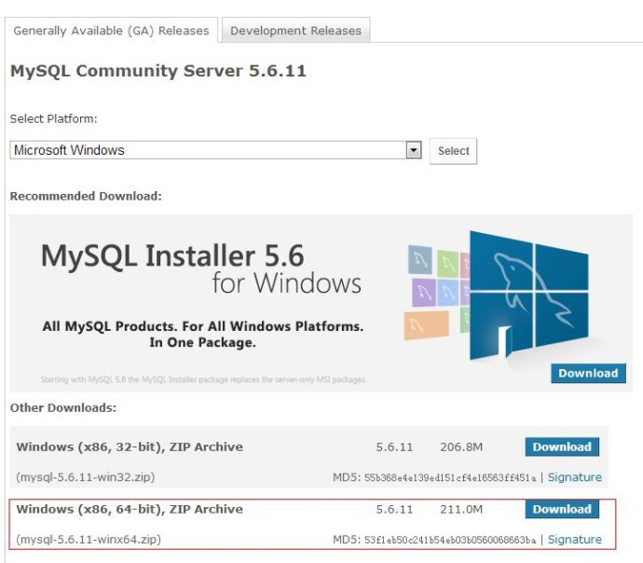](http://photo.blog.sina.com.cn/showpic.html#blogid=4cb424330101qt8y&url=http://album.sina.com.cn/pic/001p5AKTzy6Hb4gWZ3Bc3)**

**2. 解压MySQL压缩包**

**将以下载的MySQL压缩包解压到自定义目录下。**

**[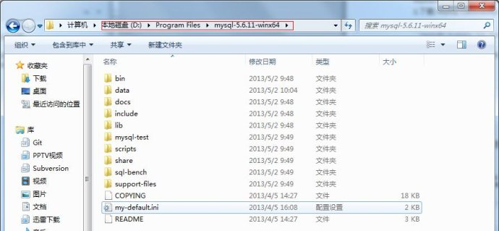](http://photo.blog.sina.com.cn/showpic.html#blogid=4cb424330101qt8y&url=http://album.sina.com.cn/pic/001p5AKTzy6Hb4jOBkveb)**

**3. 添加环境变量**

我的电脑---属性---高级---环境变量

变量名：MYSQL_HOME

变量值：D:\Program Files\mysql-5.6.11-winx64

即为mysql的自定义解压目录。

[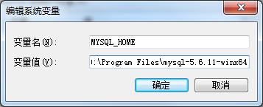](http://photo.blog.sina.com.cn/showpic.html#blogid=4cb424330101qt8y&url=http://album.sina.com.cn/pic/001p5AKTzy6Hb4nn3B17b)

再在Path中添加 %MYSQL_HOME%\bin （用分号隔开）

**[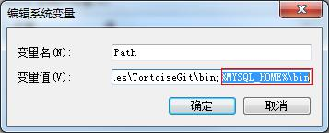](http://photo.blog.sina.com.cn/showpic.html#blogid=4cb424330101qt8y&url=http://album.sina.com.cn/pic/001p5AKTzy6Hb4q9oXNf3)**

**注释：path（环境变量）是dos以前的内部命令，windows继续沿用至今。用作运行某个命令的时候，本地查找不到某个命令或文件，会到这个声明的目录中去查找。**

**一般设定java的时候为了在任何目录下都可以运行bin文件夹下的命令。就将java的bin目录声明到path中。**

**在dos下运行path命令就可以设定或查看。在windows中要在系统设置中设定。**

**4. 注册windows系统服务**

将mysql注册为windows系统服务

操作如下：

1）从cmd进入到MySQL解压目录下的 bin 目录下：

**[MySQL5.6.11安装步骤](http://photo.blog.sina.com.cn/showpic.html#blogid=4cb424330101qt8y&url=http://album.sina.com.cn/pic/001p5AKTzy6Hb4vkhBd57)**

**2）输入服务安装命令：**

**mysqld install MySQL --defaults-file="D:\Program Files\mysql-5.6.11-winx64\my-default.ini"**

**安装成功后会提示服务安装成功。**

**注：my-default.ini文件在MySQL解压后的根目录下，如果没有，可从其他地方中获取。**

[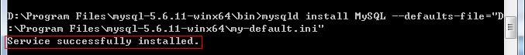](http://photo.blog.sina.com.cn/showpic.html#blogid=4cb424330101qt8y&url=http://album.sina.com.cn/pic/001p5AKTzy6Hb4A92p0ce)

移除服务命令为：mysqld remove

**5. 启动MySQL服务**

方法一：

启动服务命令为：net start mysql

[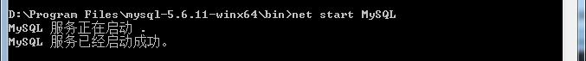](http://photo.blog.sina.com.cn/showpic.html#blogid=4cb424330101qt8y&url=http://album.sina.com.cn/pic/001p5AKTzy6Hb4Cj3Wlb5)

方法二：

打开管理工具 服务，找到MySQL服务。

[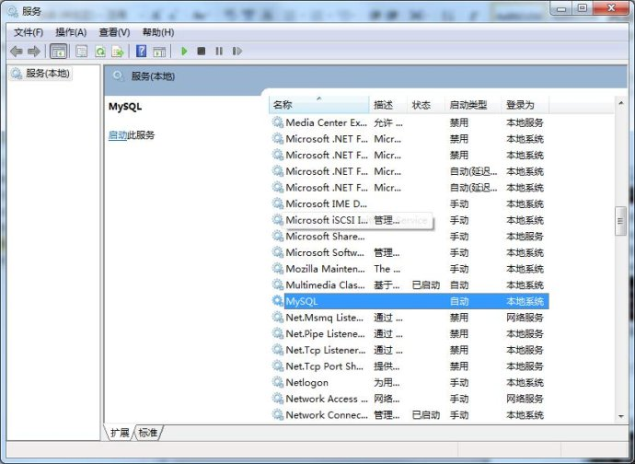](http://photo.blog.sina.com.cn/showpic.html#blogid=4cb424330101qt8y&url=http://album.sina.com.cn/pic/001p5AKTzy6Hb4EQae02c)

通过右键选择启动或者直接点击左边的启动来启动服务。

**6. 修改 root 账号的密码**

刚安装完成时root账号默认密码为空，此时可以将密码修改为指定的密码。如：123456

方法一：

在cmd中输入

c:>mysql –uroot

mysql>show databases;

mysql>use mysql;

mysql>UPDATE user SET password=PASSWORD("123456") WHERE user='root';

mysql>FLUSH PRIVILEGES;

mysql>QUIT

方法二：

利用第三方管理工具进行密码修改。如Navicat for MySQL